Ả Grêten Thông Minh
Ngày xưa có một cô ả nấu bếp tên là Grêten. Ả thường đi giày gót đỏ khi dạo chơi, ả ngó đông ngó tây, thích chí nghĩ bụng mình cũng vào loại xinh đấy chứ. Về đến nhà, ả cao hứng uống ngụm rượu vang; ả nếm tất cả các món ngon nhất ả đã nấu, nếm đến no nê. Ả nói :
– Người đầu bếp là phải biết món ăn mình nấu vị ra sao chứ ?
Một hôm, ông chủ bảo ả :
– Grêten này, tối nay nhà có khách. Mày hãy thịt hai con gà mái mà nấu cho ngon nhé.
– Thưa ông, xin ông hãy để cháu lo – Grêten trả lời.
Ả giết hai con gà mái, nhúng nước sôi, làm lông, xiên vào xiên, đến chiều thì mang quay trên lửa. Gà vàng dần và đã vàng rộm đều mà khách vẫn chưa đến. Grêten thưa với chủ :
– Thưa ông, nếu khách chưa đến thì cháu phải nhấc gà ra khỏi lửa. Thật là đáng tiếc. Gà vừa chín tới, tí nữa ăn ngay thì ngon thật.
Chủ nói :
– Thôi để tao chạy đi gọi khách ngay.
Chủ vừa quay lưng đi thì Grêten nhấc gà ra khỏi lửa và nghĩ :” Đứng gần lửa mãi vừa nóng vừa khát, biết bao giờ khách mới đến ? Trong khi chờ, mình phải xuống hầm uống ngụm rượu vang đã.
Ả chạy xuống hầm, lấy đầy một vò rượu rồi nói : “Lạy chúa phù hộ cho con”, rồi uống một hơi dài. “Rượu đã chạy là chảy mạnh, – ả nói – khó mà ngừng đựơc”, ả lại uống tiếp một cách thoải mái. Ả lại chạy lên bếp, đặt gà lên lửa, phết bơ và vui vẻ quay cái xiên. Gà quay thơm điếc mũi. Ả nghĩ bụng hãy còn thiếu cái gì đó phải nếm xem sao. Ả nhúng ngón tay vào nước sốt, liếm và nói :
– Ồ, những con gà mái này ngon tuyệt ! Không ăn ngay thì thật là có tội, thật đáng xấu hổ.
Ả chạy ra cửa sổ nhìn xem ông chủ và khách đã về chưa. Nhưng ả chẳng thấy ai cả. Ả lại quay về với những con gà và nghĩ : “Một cánh bị cháy, tốt nhất là chặt đi”. Ả chặt cái cánh và ăn ngon lành. Ăn xong một cánh, ả tự bảo : “Mình phải chặt nốt cái cánh kia đi nếu không ông chủ về thấy có gì thiếu”. Ả xơi cả cái cánh rồi ra cửa sổ xem chủ về chưa nhưng không thấy ai ! Ai mà biết ông ấy nghĩ ra cái gì ? Không thấy họ về, có thể là họ đi đâu đấy.
Ả nói : -“Này, Grêten ạ, việc gì mà phải thắc mắc ! Khi bắt đầu ăn một con gà thì hãy uống nữa đi và chén nốt đi ! Sau đó thì sẽ yên tâm. Tại sao lại phí của giời thế”. Ả lại chạy xuống hầm, uống ra trò rồi chén nốt con gà một cách vui vẻ.
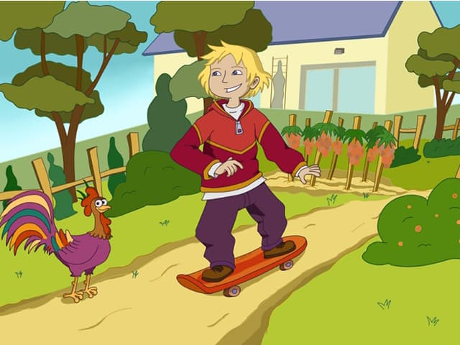Ả Grêten thông minh
Thế là ăn sạch một con gà. Chủ thì vẫn chưa về. Grêten liếc nhìn con gà thứ hai và nói :
– “Phải cho con này đi theo con kia thôi, không thể tách chúng ra được. Đối xử với con kia thế nào thì hẳn là đối với con này cũng phải thế. Mình cho là nếu có uống thêm một chút thì cũng chẳng hại gì”. Ả lại phấn khởi uống , con gà thứ hai cũng chạy theo con thứ nhất. Khi ả đang ăn ngon lành thì ông chủ về.
– Nhanh lên, Grêten – ông chủ gọi to – khách đến ngay giờ đấy.
– Thưa vâng, – Grêten trả lời – xong ngay đây ạ.
Ông chủ đến bàn ăn xem sắp xếp đủ chưa. Ông mang con dao để cắt thịt đi mài. Đúng lúc đó, khách gõ cửa khe khẽ và lịch sự. Grêten ra cửa, thấy khách thì đưa ngón tay lên môi ra hiệu và nói :
– Khẽ chứ ! Khẽ chứ ! Ông hãy mau chạy ngay đi ! Nếu chủ tôi trông thấy ông thì nguy cho ông đấy. Chủ tôi đã mời ông đến ăn, nhưng cốt để xẻo đôi tai ông đấy. Ông có nghe tiếng mài dao không ?
Khách nghe quả là đúng có tiếng mài dao, vội ba chân bốn cẳng chạy xuống thang. Grêten lúc đó cũng vội chạy đến chỗ ông chủ mồm loa mép giải :
– Ông ơi, khách của ông sao quý hoá thế !
– Ồ, mày nói gì lạ vậy, Grêten ?
– Ông ta đã cướp của cháu hai con gà đặt trên đĩa rồi chạy biến đi.
– Tệ quá – ông chủ nói, tiếc rẻ hai con gà mái ngon lành – ít ra thì ông ta cũng phải để lại một con cho mình chứ !
Ông gọi to mời khách trở lại, nhưng khách giả đò không nghe thấy. Ông liền chạy theo khách, dao hãy còn cầm ở tay và réo : “Một thôi ! Một thôi ! – ý nói là khách ít ra cũng phải để lại một con gà. Nhưng khách lại hiểu là chủ đòi một cái tai, nên chạy lao đi như gió, để mong giữ được cả hai tai nguyên vẹn về nhà.

